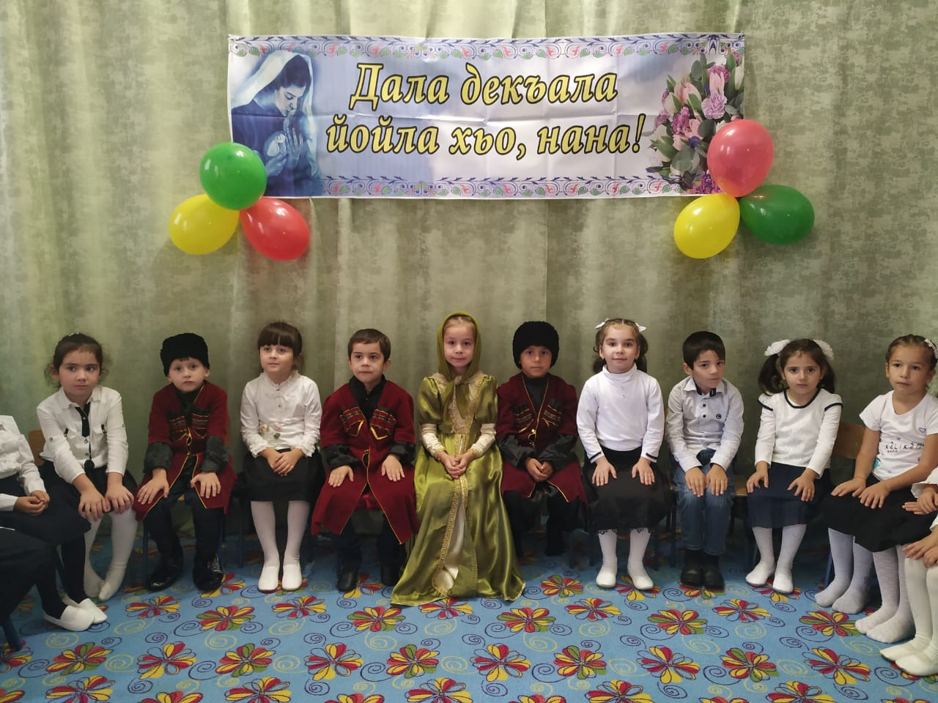

12 сентября 2019 г. в старшей группе «Почемучки» проведено мероприятие, посвященной Дню чеченской женщины

